Bug 15558 - SCX DEMO_ FD0[200]_fehlerhafte Anzeige der Arbeitsplätze_MFGX_Analyse_Kapazitätsauslastung

Fehler 1: fehlerhafte Anzeige der Arbeitsplätze
Tätigkeit: Analyse Kapazitätsauslastung
Fehlerbeschreibung: Beim zweiten Aufruf der Tätigkeit wird nur ein Arbeitsplatz angezeigt. Das ist ein Fehler, da in der Variante mehrere Arbeitsplätze enthalten sind.

Erster Aufruf der Tätigkeit führt zu dem richtigen Ergebnis in der Ausgabestruktur.
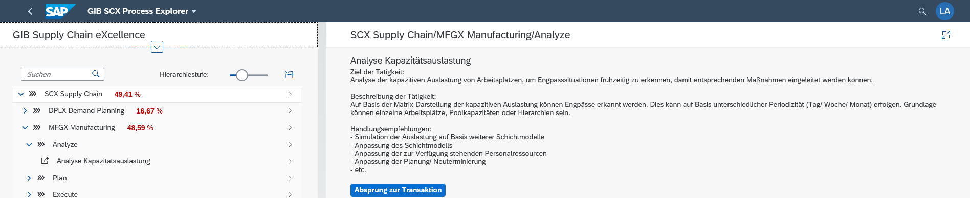

Innerhalb der Selektion/Variante sind mehrere Arbeitsplätze enthalten.
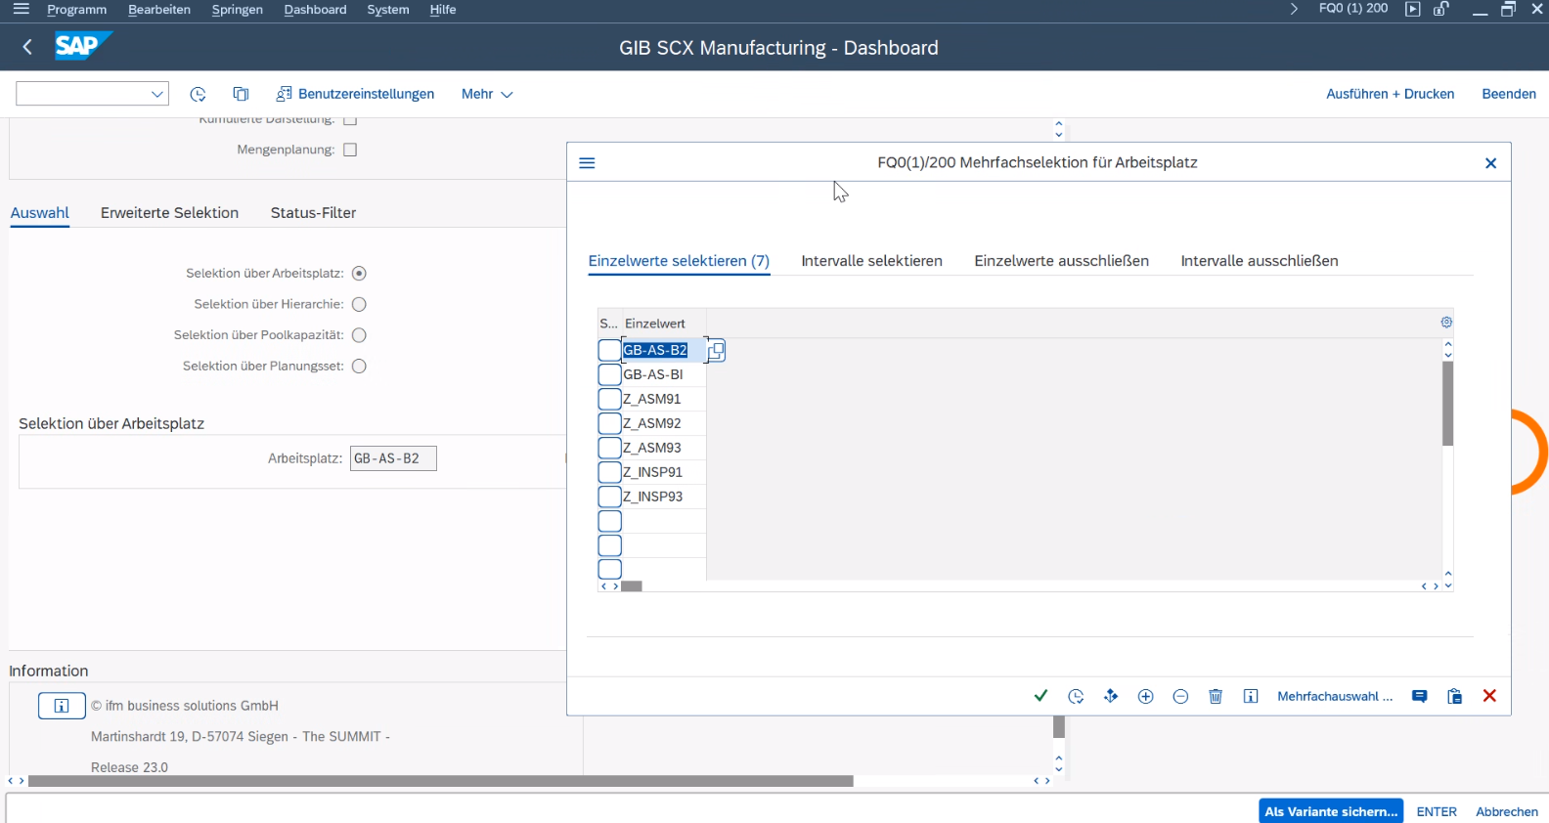

Bei einem wiederholten Klick auf die Tätigkeit wird trotz mehrerer Arbeitsplätze folgendes Bild dargestellt:
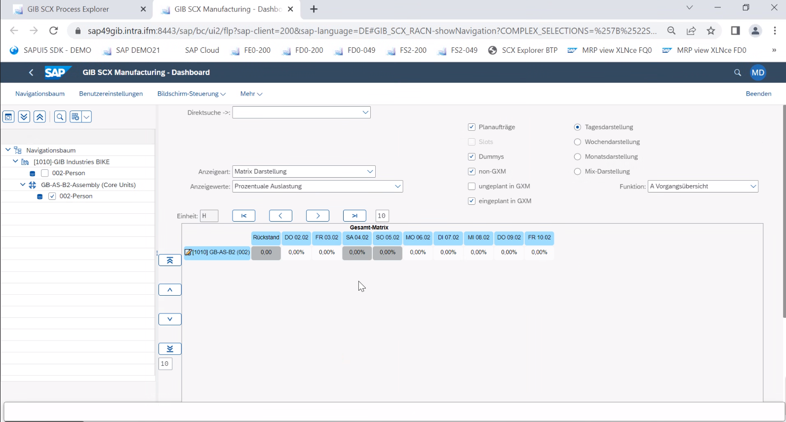

Überprüfung auf der FD0[200] : Fehler taucht weiterhin auf Bug wird eröffnet.
